CURRICULUM VITAE

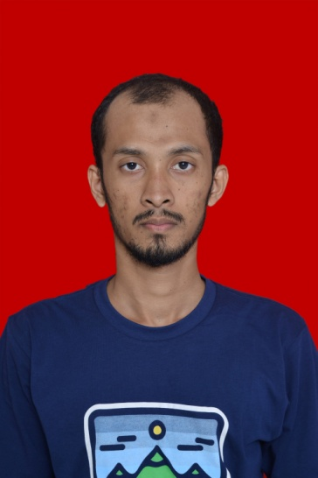 | T. Bayu Anggara  AutoCAD Drafter

Ringkasan Kualifikasi:
- Familiar dengan AutoCAD
- Familiar dengan MS Office
- Familiar dengan Gambar Arsitektur
- Familiar dengan Pembuatan Gambar Kerja

Pengalaman Professional:

- Sebagai Trainee di Kampung Drafter Bandung
Deskripsi pekerjaan:
- Mempersiapkan arsitektur menggambar untuk:
  - Membuat gambar kerja
  - Membuat gambar potongan
  - Membuat gambar detail
  - Membuat gambar 2D

- Kursus
  - Agustus – September 2016, Pelatihan AutoCAD drafter di Kampung Drafter
  - Belajar AutoCAD
  - Belajar Gambar Arsitektur (Denah, Detail, Potongan, dll.)

- Pendidikan:
- SMAN 1 Manggeng Jurusan Ilmu Alam, Aceh, 2008-2011

- Bahasa:
- Bahasa Indonesia, Inggris, Aceh, Melayu

